Dirección de Promoción Sociocultural,
Artística y Deportiva
PROTOCOLO EXPOSICIÓN ITINERANTE
MUSEO TIFLOLÓGICO

1. INTRODUCCIÓN 2
2. DESARROLLO 2
2.1 Contenidos de la exposición 2
2.2 Características que deben reunir los Centros de exposición 3
2.3 Solicitudes y plazo 3
2.4 Organización de la exposición 4
I. Tareas que asume la Dirección de Promoción Sociocultural, Artística y Deportiva de la ONCE. 4
II. Tareas que asumen los Centros de la ONCE que soliciten las exposiciones 4
3. LISTADO DE PIEZAS DE LA EXPOSICIÓN ITINERANTE 5
3.1 Contenido de la Exposición. 5
3.2 Relación de obras seleccionadas. 5
4. CONTACTO 10

- INTRODUCCIÓN
La Dirección de Promoción Sociocultural, Artística y Deportiva de la ONCE gestiona un programa de extensión museística a través de la exposición “ARTISTAS AFILIADOS A LA ONCE, EN EL MUSEO TIFLOLÓGICO”, que responde al propósito de dar a conocer la obra de artistas afiliad@s a la ONCE y contribuir a una mayor difusión de nuestra imagen institucional.
Con la exposición itinerante se pretende satisfacer dos demandas: la de acercar nuestras piezas a las personas afiliadas que no pueden desplazarse hasta la sede del Museo en Madrid; y la institucional, pues se ofrece a los organismos culturales y educativos una exposición que ayuda a divulgar las conquistas sociales y personales del colectivo de personas ciegas.
En ambos casos, nuestro objetivo es fomentar un mayor acercamiento al gran público, convirtiéndonos en un escaparate de la Institución, propiciando la desconcentración de la oferta expositiva y potenciando su difusión geográfica para que pueda acceder a ella un público nuevo y distinto al que visita los Museos en las grandes ciudades.
- DESARROLLO
  - Contenidos de la exposición
En esta muestra se presenta una selección de obras pertenecientes a la colección permanente del Museo Tiflológico de la ONCE con la que damos a conocer el potencial y el talento de artistas que están afiliados a la ONCE.
En la exposición itinerante, solo se exhibirán obras de arte de los artistas que tienen obra en el Museo Tiflológico y de los artistas que forman parte del Programa de Promoción Artística de la ONCE. En ningún caso, se exhibirán trabajos de artesanía que hayan sido realizados por personas con discapacidad visual en su propio taller, en talleres de manualidades organizados por la propia ONCE o por entidades externas. Si el centro organizador tiene interés en exponer estos trabajos en el mismo tiempo que la exposición itinerante, deberá comunicarlo a esta Dirección. En caso de que se acepte la propuesta, su exhibición deberá hacerse en una sala distinta y se informará que son dos propuestas diferentes.
Para mayor información, en el punto 3 de este protocolo se incluye el listado de las piezas que integran la exposición itinerante.
  - Características que deben reunir los Centros de exposición
Pueden realizarse exposiciones en Centros de la ONCE, en Museos y en Centros Culturales externos con suficiente entidad; pudiendo adaptar los contenidos a los diferentes espacios propuestos, siempre que, en ningún caso corra peligro la integridad de las obras.
Estos deberán cumplir las normas y recomendaciones que se especifican a continuación:
- La sala de exposición debe contar con espacio disponible para una presentación de las piezas digna y accesible para personas con discapacidad sensorial y motórica.
- Dicha sala debe tener sistema de seguridad (vigilancia, sistemas antiincendios, alarmas, etc.).
- Esta sala debe disponer de un sistema de climatización e iluminación que garantice la conservación de las piezas y su exhibición en buenas condiciones.
- La sala debe ser accesible para los visitantes y para los transportistas, debiendo tener en cuenta la dimensión de los ascensores, entradas y salidas, así como las zonas de carga y descarga.
- El Centro del que dependa la sala de exposiciones debe disponer de un lugar de almacenamiento adecuado para las cajas y embalajes, en el caso de que la sala no lo posea.
- Los cuadros necesitan algún sistema de sujeción a la pared. La sala de exposiciones debe disponer de él, o procurarlo en el momento del montaje de la exposición. Las peanas se proporcionarían desde el Museo, si fuera necesario.
- Para el montaje y recogida de la exposición, será necesario contar con personal de apoyo del centro que ayude a los transportistas a trasladar el material desde el vehículo de transporte hasta la sala de exposiciones.
- La sala debe contar con personal de mantenimiento durante todo el tiempo que dure el montaje y desmontaje.
- El Centro en el que se encuentra ubicada la sala de exposición, debe contar con los materiales y herramientas imprescindibles para embalar.
  - Solicitudes y plazo
La solicitud deberá ser cursada por las personas responsables de los Centros Territoriales ONCE (Delegaciones y Directores de Zona), por lo que se recomienda a los Centros interesados en organizarlas, que remitan su propuesta a la Dirección de Promoción Sociocultural, Artística y Deportivas, al menos dos meses antes de la fecha prevista para su inauguración.
  - Organización de la exposición
- Tareas que asume la Dirección de Promoción Sociocultural, Artística y Deportiva de la ONCE.
- Ofrecer información relativa a las condiciones necesarias para realizar la exposición de las piezas.
- Seleccionar las piezas, en función del lugar, tema y características de la exposición propuesta.
- Ofrecer asesoramiento técnico para su montaje, desmontaje y organización.
- Proporcionar diversa documentación gráfica de las piezas, en formato electrónico, para que el centro expositivo pueda realizar folletos, carteles, catálogos, etc.
- Enviar documentación escrita de las piezas, que contenga una descripción de los contenidos.
- Realizar cartelería: cartelas en braille, macrotipos y código QR.
- Montar las obras y recoger la exposición.
- Organizar el transporte y el seguro de las obras.
- Tareas que asumen los Centros de la ONCE que soliciten las exposiciones
- Gestionar una programación mínima de 1 mes de duración, ya que se entiende que es el tiempo aconsejable para rentabilizar su organización.
- Proporcionar la siguiente información que permita gestionar la exposición:
- Teléfono de contacto de la persona responsable de la sala de exposiciones.
- Plano a escala de la sala de exposiciones, con dimensiones reales del espacio disponible.
- Disponer de una o varias personas que cumplan las funciones de guía.
- Organizar los sistemas de difusión (rueda de prensa, folletos, carteles, pancartas, etc.).
- Elaborar un informe de la exposición itinerante y enviarlo a la Dirección de Promoción Sociocultural, Artística y Deportiva de la ONCE, debiendo contener los siguientes datos:
- Número de participantes, distinguiendo entre personas afiliadas y no afiliadas.
- Dossier de prensa.
- Personalidades visitantes.
- Actividades relacionadas con la exposición.
- Otros datos que el Centro considere de interés.
- Transmitir a los responsables de la sala de exposiciones las condiciones de exposición de las piezas enumeradas al inicio.
- LISTADO DE PIEZAS DE LA EXPOSICIÓN ITINERANTE
  - Contenido de la Exposición.
En esta muestra se presenta una selección de 14 obras pertenecientes a la colección permanente del Museo Tiflológico de la ONCE con la que damos a conocer el potencial y el talento de artistas afiliad@s a la ONCE.
Las piezas que más adelante aparecen relacionadas, serán introducidas por un panel introductorio en tinta e incluirá un código QR con marca táctil que permitirá acceder al texto a través de la web del Museo.
Cada obra de arte irá acompañada con una cartela en tinta macro carácter y en braille, que tendrá la información básica que se detalla en la relación de piezas. Además, dichas cartelas cuentan con un QR con marca táctil a través del cual se accede a la descripción de la pieza y la biografía del artista.
  - Relación de obras seleccionadas.
A continuación, se recoge en una tabla la relación de obras que componen la exposición itinerante, junto con una fotografía de cada una de ellas. Atendiendo a las dimensiones y características del espacio expositivo, este listado puede verse ligeramente modificado, disminuyendo o aumentando el número de piezas, así como el cambio de algunas de las obras en cuestión.
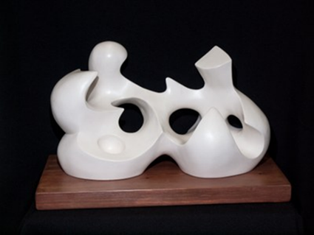ANDRÉS CLARIANA
Vía Láctea
Cerámica
2018
Altura: 30 CENTÍMETROS
Ancho: 55 CENTÍMETROS
Profundidad: 32 CENTÍMETROS
QR (Biografía y descripción)
Andrés Clariana de Bru de Sala — Museo (once.es)

JOSE Mª PRIETO LAGO
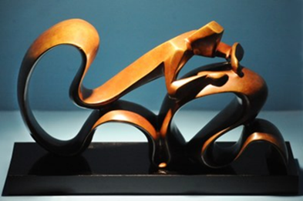Homenaje a la ONCE
Bronce
1993
Altura: 17 CENTÍMETROS
Ancho: 30 CENTÍMETROS
Profundidad: 10 CENTÍMETROS
QR (Biografía y descripción)
José María Prieto Lago — Museo (once.es)

RUBÉN GONZÁLEZ SÁNCHEZ
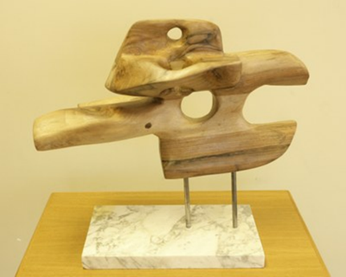Navegando en el mar de mis pensamientos
Madera de nogal
2017
Altura: 30 CENTÍMETROS
Ancho: 30 CENTÍMETROS
Profundidad: 22 CENTÍMETROS
QR (Biografía y descripción)
Rubén González Sánchez — Museo (once.es)

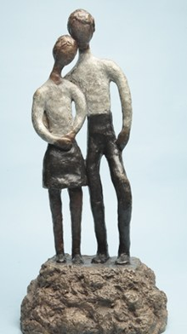MIGUEL DETRELL DÍAZ
Los novios
Bronce
1980
Altura: 47 CENTÍMETROS
Ancho: 22 CENTÍMETROS
Profundidad: 17 CENTÍMETROS
QR (Biografía y descripción)
Miguel Detrell Díaz — Museo (once.es)
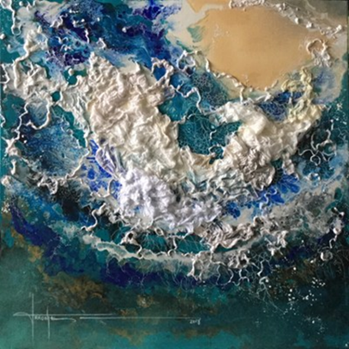KELLY ARRONTES
Cuando el arte fluye como el agua
Técnica Mixta
2018
Altura: 100 CENTÍMETROS
Ancho: 100 CENTÍMETROS
QR (Biografía y descripción)
Raquel Camina Arrontes — Museo (once.es)

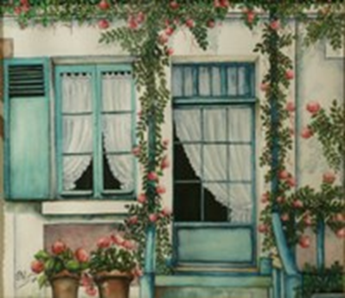PETRA AGÜERO
Rúa Mayor
Acuarela
1997
Altura: 41 CENTÍMETROS
Ancho: 51 CENTÍMETROS
QR (Biografía y descripción)
Petra Agüero Luis — Museo (once.es)

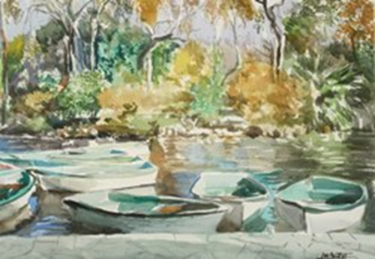Mª TERESA JOU
Parque de la Ciudadela
Acuarela
2000
Altura: 68 CENTÍMETROS
Ancho: 46 CENTÍMETROS
QR (Biografía y descripción)
María Teresa Jou Paulet — Museo (once.es)

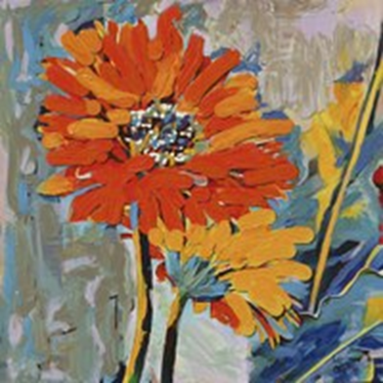LUZ GALVÁN
Gerberas
Acrílico sobre Dibond
2018
Altura: 100 CENTÍMETROS
Ancho: 100 CENTÍMETROS
QR (Biografía y descripción)
Luz Galván Fernández — Museo (once.es)

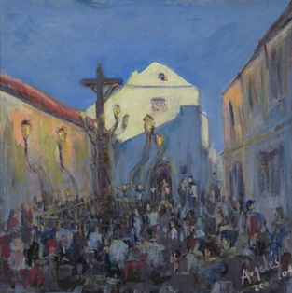JOSÉ RAMÓN ARGELÉS
El Cristo de los faroles
Óleo sobre lienzo
2004
Altura: 68 CENTÍMETROS
Ancho: 68 CENTÍMETROS
QR (Biografía y descripción)
José Ramón Argelés Escofet — Museo (once.es)

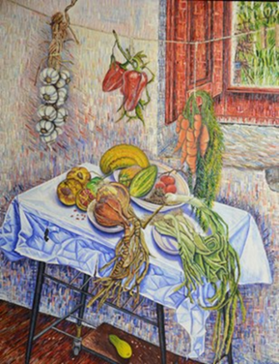FCO. JAVIER RUIZ DEL CASTILLO
Bodegón de la huerta
Óleo sobre lienzo
1983
Altura: 93 CENTÍMETROS
Ancho: 74 CENTÍMETROS
QR (Biografía y descripción)
Francisco Javier Ruiz del Castillo — Museo (once.es)
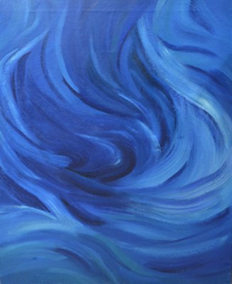FERNANDO TORRES
Concierto en azul
Óleo sobre lienzo
1997
Altura: 100 CENTÍMETROS
Ancho: 100 CENTÍMETROS
QR (Biografía y descripción)
Fernando Torres Rodríguez — Museo (once.es)

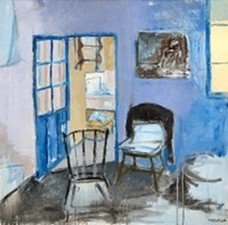EULALIA CONDE
Estudio en San Bernardo
Óleo sobre lienzo
1998
Altura: 60 CENTÍMETROS
Ancho: 120 CENTÍMETROS
QR (Biografía y descripción)
Eulalia Conde Hernández — Museo (once.es)

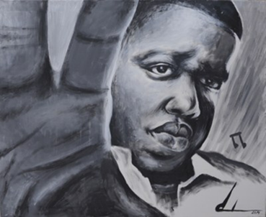EDUARDO MATUTE
Big New York
Acrílico sobre lienzo
2015
Altura: 80 CENTÍMETROS
Ancho: 100 CENTÍMETROS
QR (Biografía y descripción)
Eduardo Matute Peral (once.es)
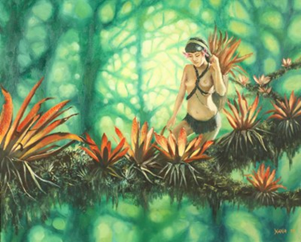ANA PÉREZ SÁNCHEZ
Recogiendo Bromelias
Óleo sobre lienzo
1998
Altura: 60 CENTÍMETROS
Ancho: 73 CENTÍMETROS
QR (Biografía y descripción)
Ana Pérez Sánchez — Museo (once.es)
- CONTACTO
Museo Tiflológico
Correo electrónico: museo@once.es
Teléfono: 91 589 42 19
Fco. José Maldonado Aguilar
Jefe del Departamento de Promoción Cultural y Artística y Coordinadro del Museo Tiflológico
Teléfono: 91 589 48 71
Correo electrónico: fcma@once.es
Octubre de 2023

